**Module quản lý kế toán trong website ODOO (**[**https://www.odoo.com/**](https://www.odoo.com/)**)**

-Trong module này phân ra các module chức năng nhỏ như sau :

+Đối với khách hàng : Bao gồm các chức năng

* Quản lý hóa đơn của khách hàng.
* Theo dõi công nợ âm của khách hàng.
* Các khoản thanh toán của khách hàng.
* Báo cáo theo dõi công nợ.
* Quản lý sản phẩm (bao gồm cà sản phẩm bán và mua).
* Quản lý thông tin khách hàng.

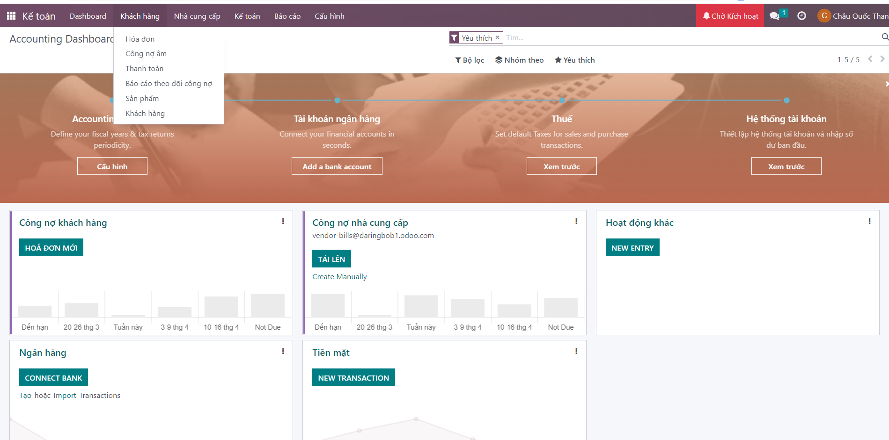

+Đối với nhà cung cấp :

* Quản lý hóa đơn của nhà cung cấp
* Quản lý các lần hoàn trả hàng
* Quản lý các khoản thanh toán cho nhà cung cấp
* Quản lý sản phẩm (bao gồm cả sản phẩm bán và mua)  
  Quản lý thông tin nhà cung cấp

+Đối với kế toán :

* Quản lý bút toán phát sinh dự thảo,bút toán phát sinh đã được duyệt.
* Thiết lập tự động thanh toán, quản lý tài sản,các khoản doanh thu trả trước.
* Khóa sổ kế toán.

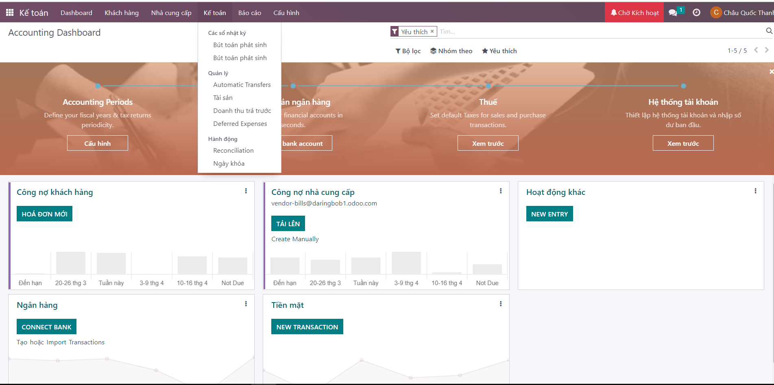

+Đối với báo cáo :

Báo cáo cân đối kế toán, lãi và lỗ, lưu chuyển tiền mặt, bảng tóm tắt họa động, thuế,….

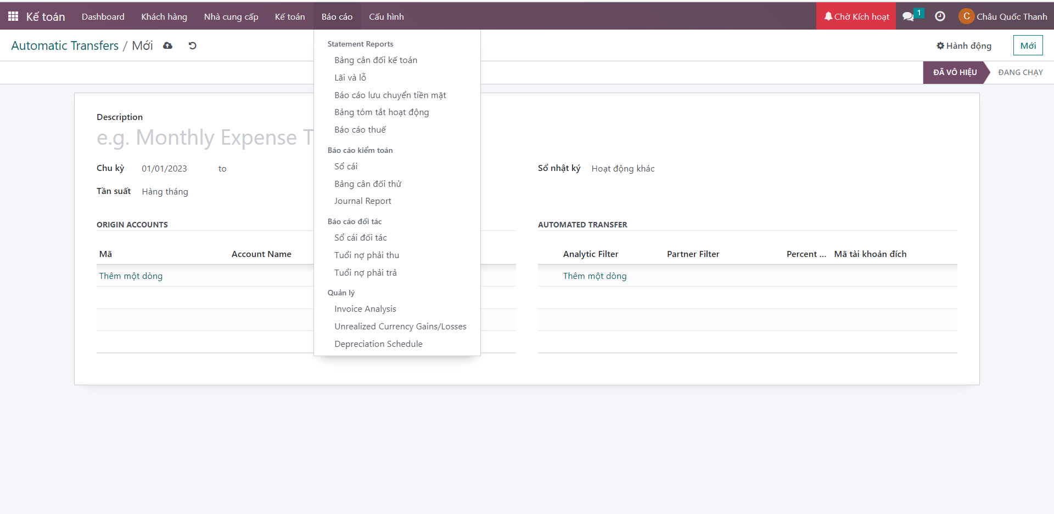

+Cấu hình :

* Xuất hóa đơn
* Cấu hình tài khoản ngân hàng
* Cấu hình các loại tài khoản trong kế toán
* …

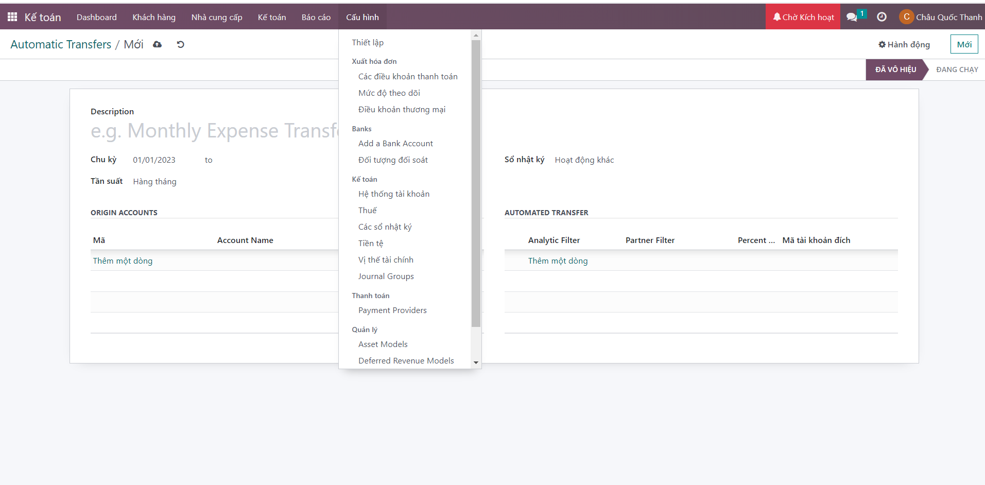

**-**Giao diện tạo hóa đơn mới cho khách hàng, trong đó các thông tin bao gồm

* Thông tin khách hàng
* Ngày lập hóa đơn
* Ngày thanh toán
* Sổ nhật ký sẽ lưu vào
* Đơn vị tiền thanh toán
* Danh sách các sản phẩm của hóa đơn
* ………

'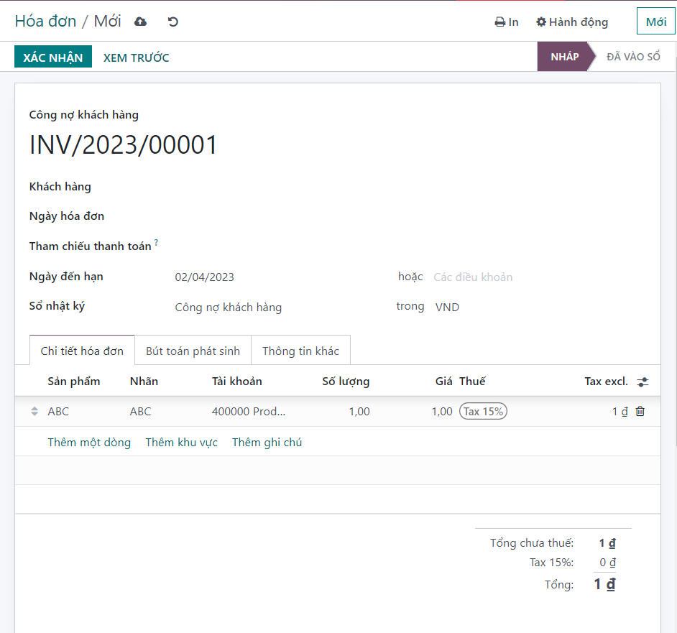

-Giao diện tạo mới một khách hàng, thông tin gồm :

* Tên khách hàng
* Loại khách hàng
* Địa chỉ
* Số điện thoại
* …..

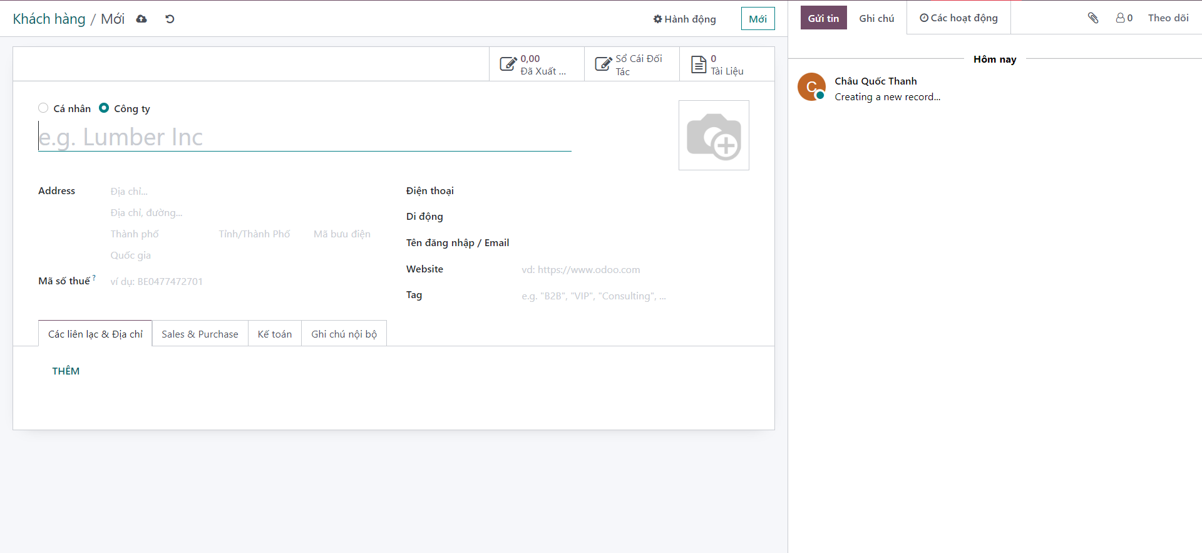

-Giao diện tạo phiếu thanh toán (bao gồm gửi và nhận ) từ khách hàng, trong đó thông tin bao gồm :

* Thông tin khách hàng
* Loại thanh toán
* Tổng tiền
* Ngày tạo phiếu
* ……

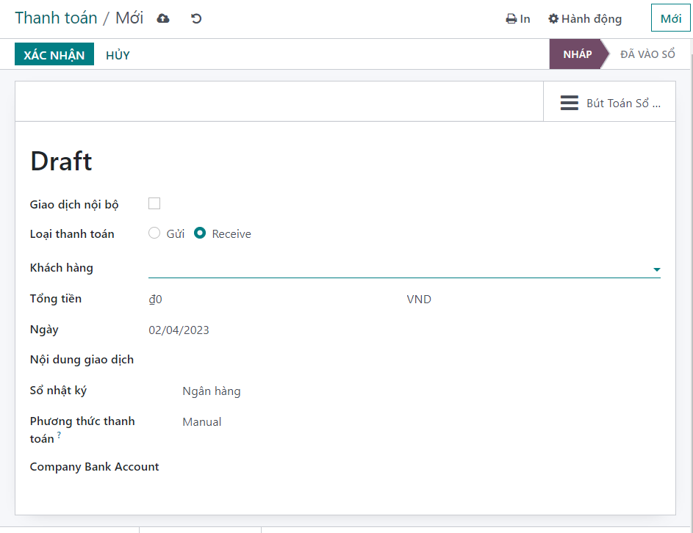

-Giao diện lập phiếu thanh toán cho nhà cung cấp (Bao gồm việc nhận và gửi), thông tin gồm :

* Thông tin nhà cung cấp
* Loại thanh toán
* Tổng tiền
* …….

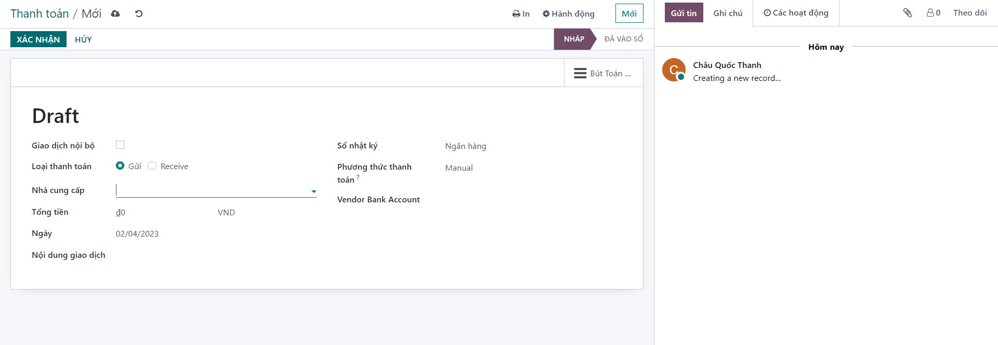

-Giao diện lập hóa đơn cho nhà cung cấp,trong đó thông tin bao gồm :

* Thông tin nhà cung cấp
* Ngày lập hóa đơn
* Ngày đến hạn thanh toán
* Danh sách các sản phẩm của hóa đơn.
* …..

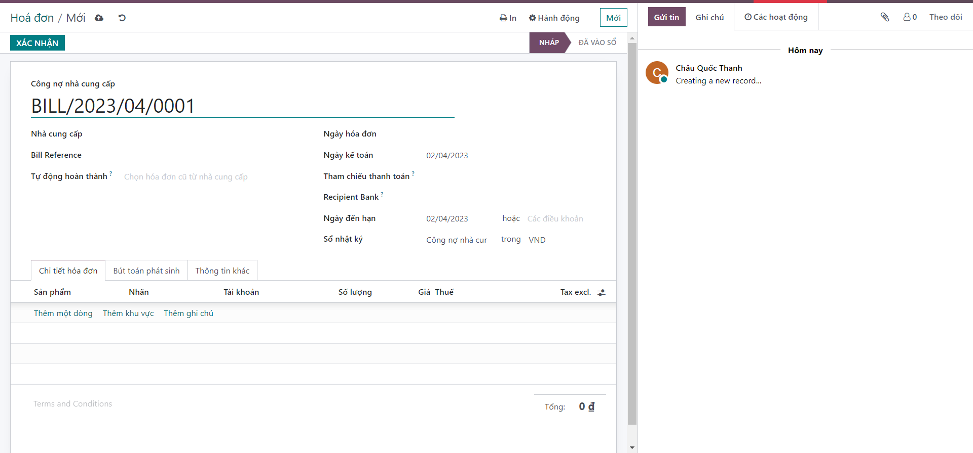

-Giao diện lập phiếu trả hàng cho nhà cung cấp, thông tin gồm :

* Thông tin nhà cung cấp.
* Ngày lập
* Danh sách sản phẩm hoàn
* …..

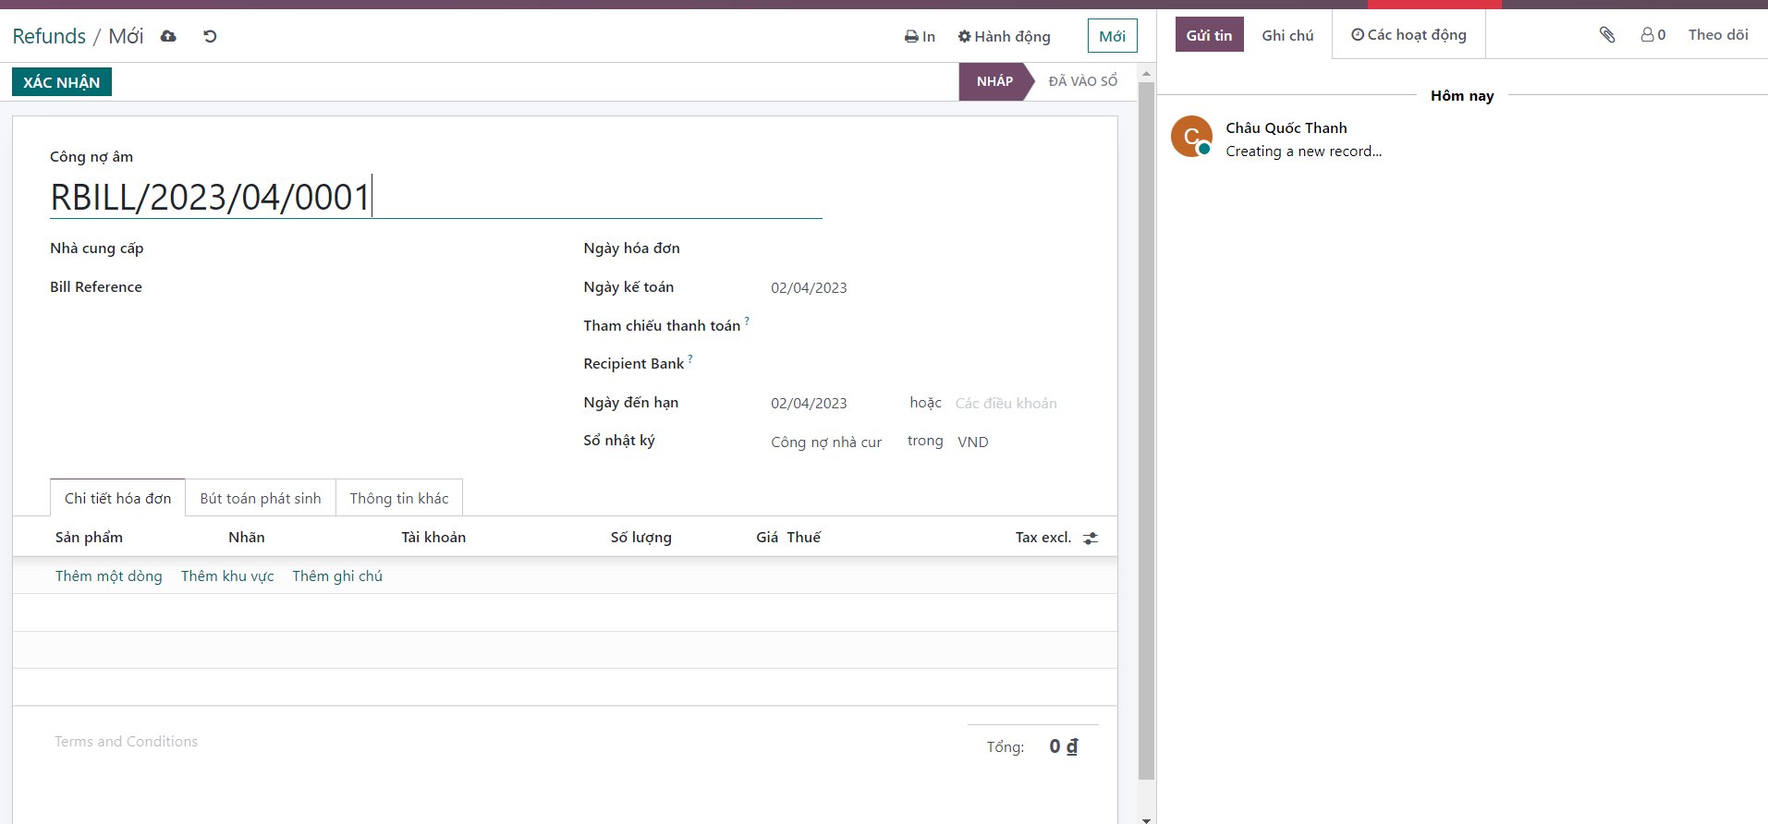

-Giao diện tạo mới một nhà cung cấp, thông tin gồm :

* Tên nhà cung cấp
* Loại nhà cung cấp
* Địa chỉ
* Số điện thoại
* …..

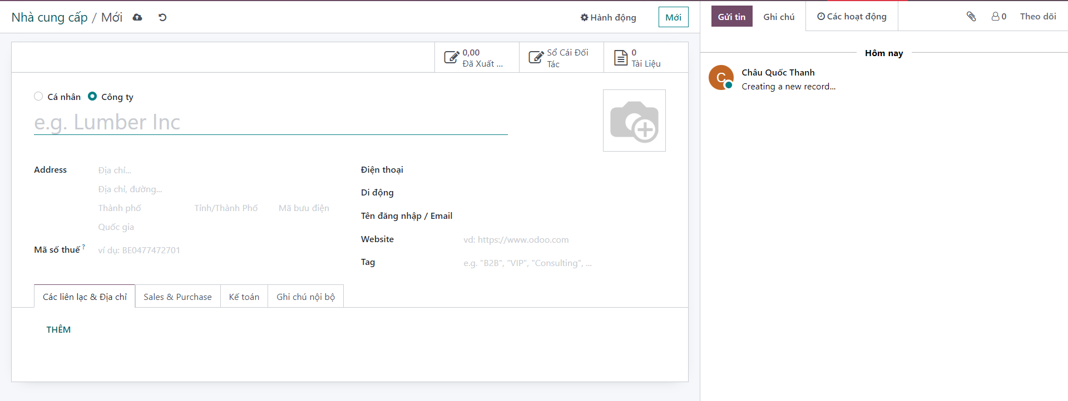

-Giao diện tạo mới một sản phẩm, thông tin gồm :

* Tên sản phẩm
* Hình ảnh
* Giá bán
* Thuế áp dụng cho sản phẩm
* Giá vốn
* Loại sản phẩm
* …..

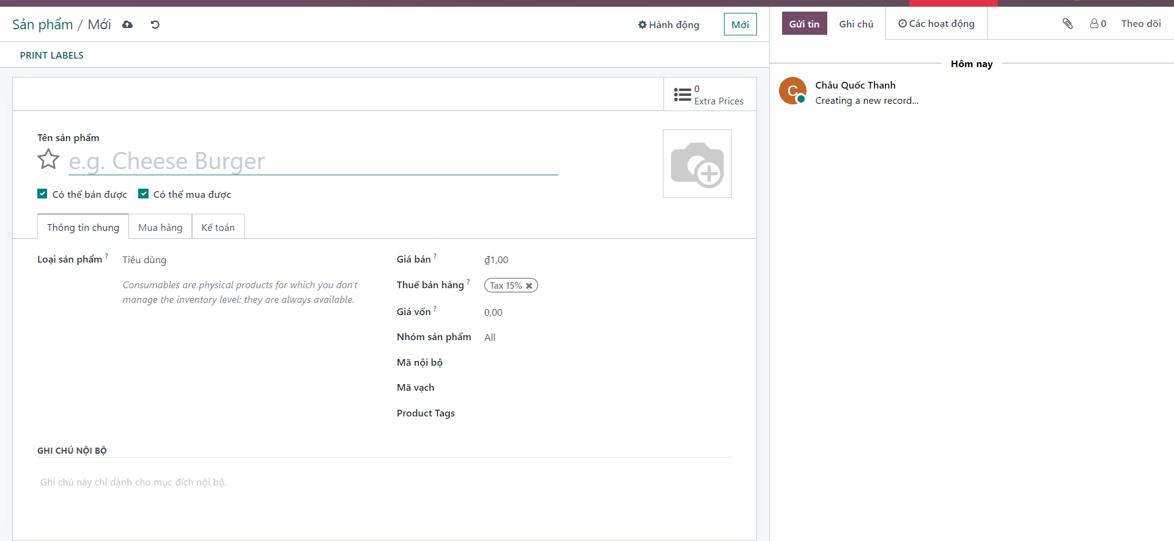

-Giao diện theo dõi các bút toán phát sinh trong kế toán,thông tin gồm :

* Ngày phát sinh
* Đối tác nhận phát sinh
* Sổ nhật ký ( Nghĩa là loại phát sinh nào ví dụ công nợ khách hàng hoặc nhà cung cấp,…)
* Số tiền phát sinh
* Trạng thái phát sinh

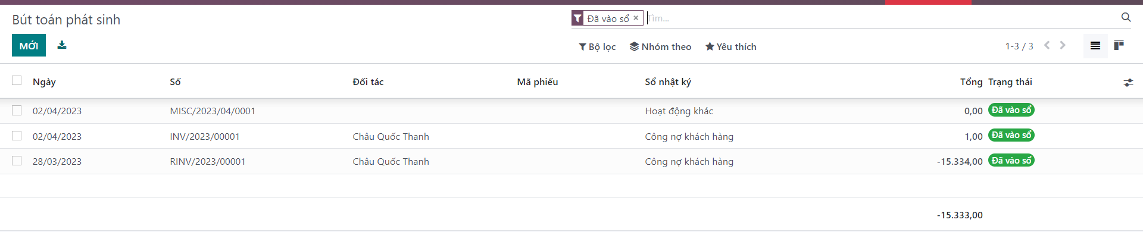

-Giao diện tạo mới việc tự động chuyển tiền thanh toán, thông tin gồm :

* Mô tả việc tự động thanh toán
* Chu kỳ từ thời gian nào đến thời gian nào
* Tần sau là bao lâu thực hiện việc thanh toán
* Lưu vào sổ nhật ký nào
* Tài khoản chuyển đi
* Tài khoản nhận thanh toán

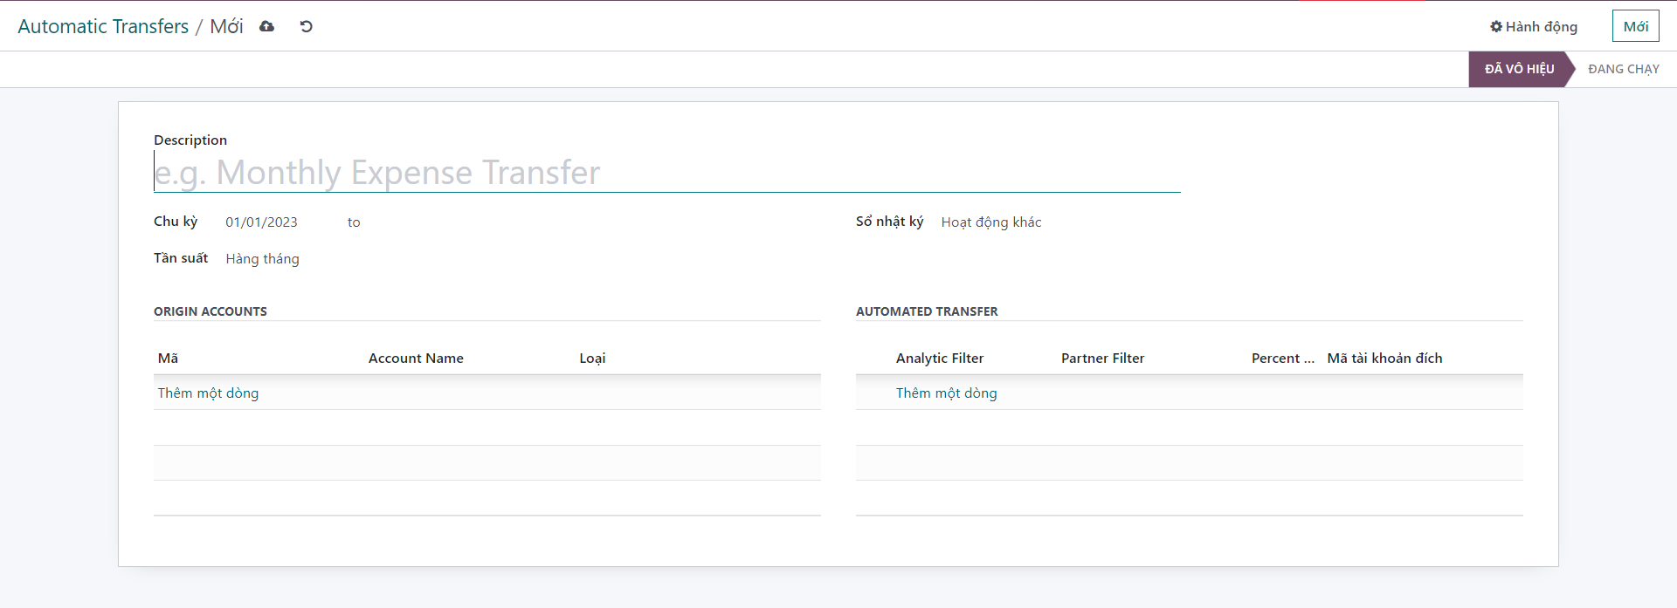

-Giao diện tạo mới tài sản, thông tin gồm :

* Tên tài sản
* Giá trị gốc
* Giá trị hiện tại
* Phương thức khấu hao
* ….

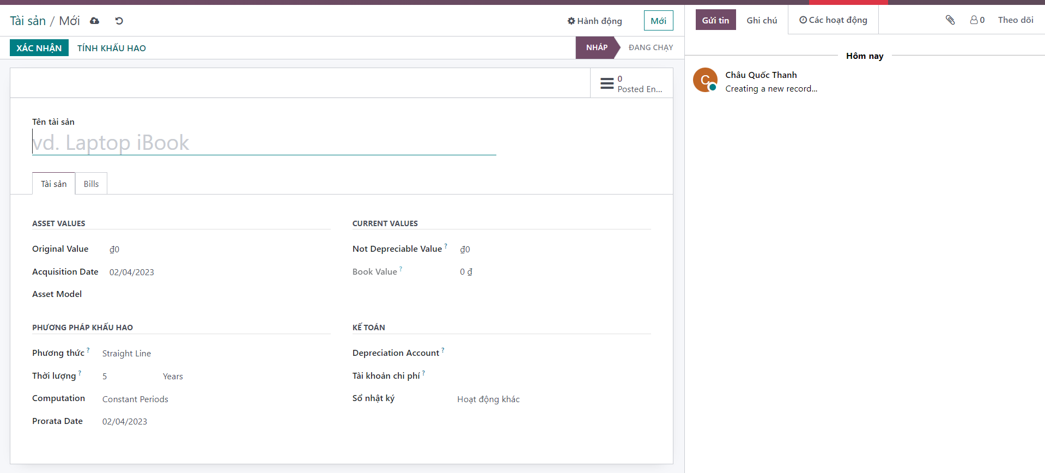

-Giao diện tạo mới doanh thu trả trước, thông tin gồm :

* Tên doanh thu trả trước
* Số tiền gốc
* Giá trị không thể khấu hao
* Phương thức khấu hao
* …..

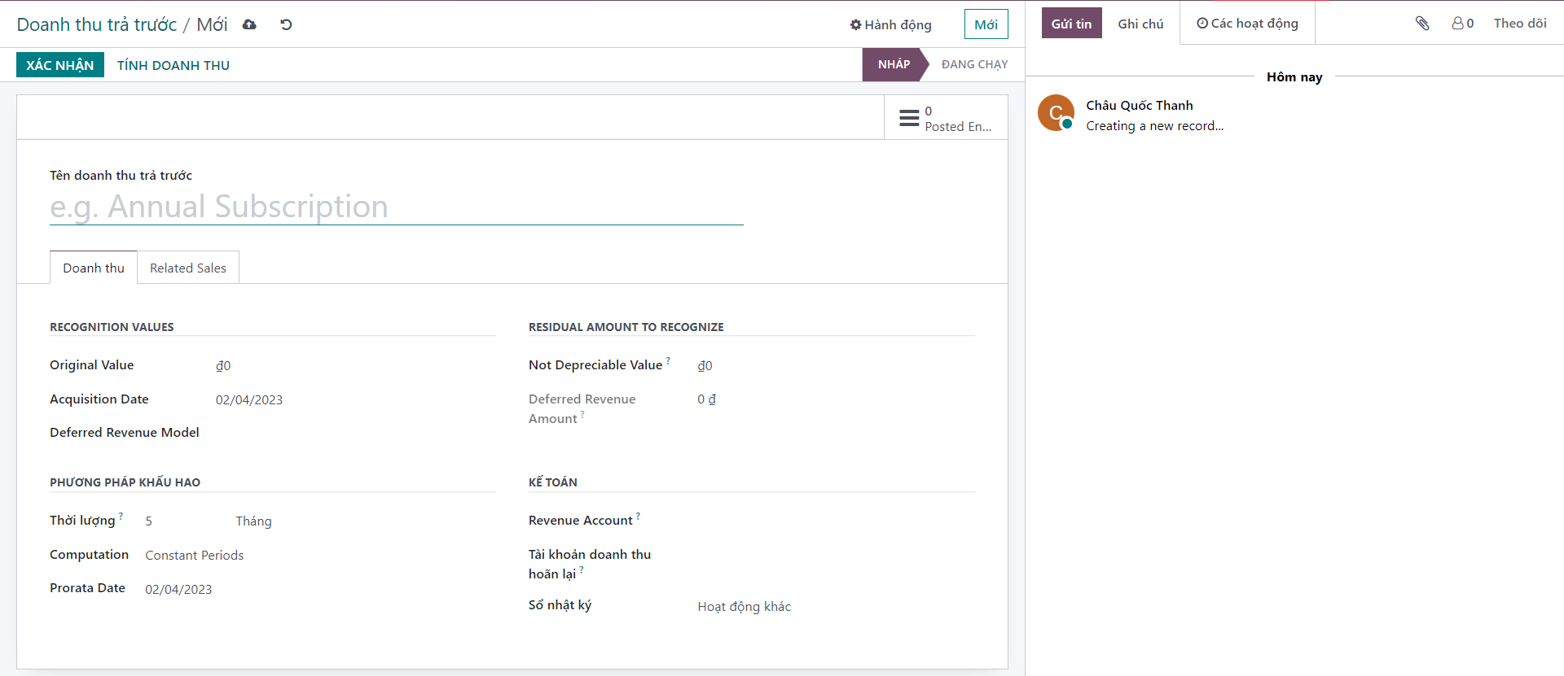

-Giao diện khóa chức năng kế toán, thông tin gồm :

* Ngày khóa thuế
* Ngày khóa sổ nhật ký
* Ngày khóa tất cả người dùng.

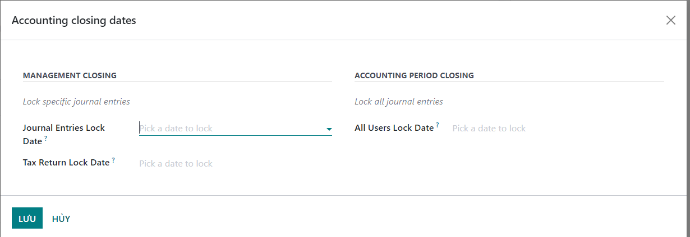

-Giao diện báo cáo bảng cân đối kế toán, thông tin gồm :

* Các tài sản (tài sản ngắn hạn, dài hạn,….)
* Các khoản nợ(khoản nợ ngắn hạn, dài hạn,…..)
* Vốn sở hữu ( Thu nhập, lợi nhuận,…)

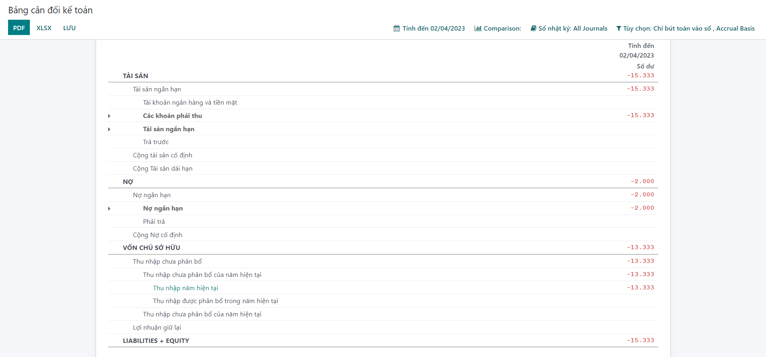

-Giao diện báo cáo lãi và lỗ, thông tin gồm :

* Lợi nhuận ròng
* Doanh thu
* Chi phí

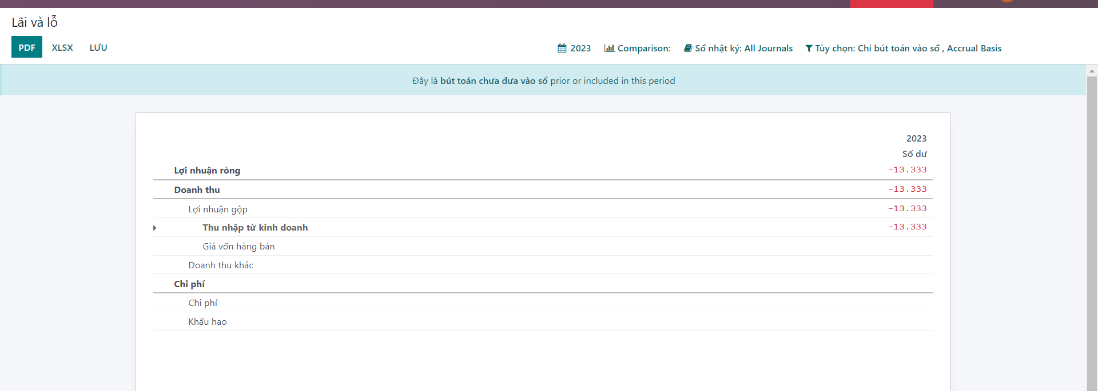

-Giao diện báo cáo thuế, thông tin gồm các khoản sản phẩm chịu thuế.

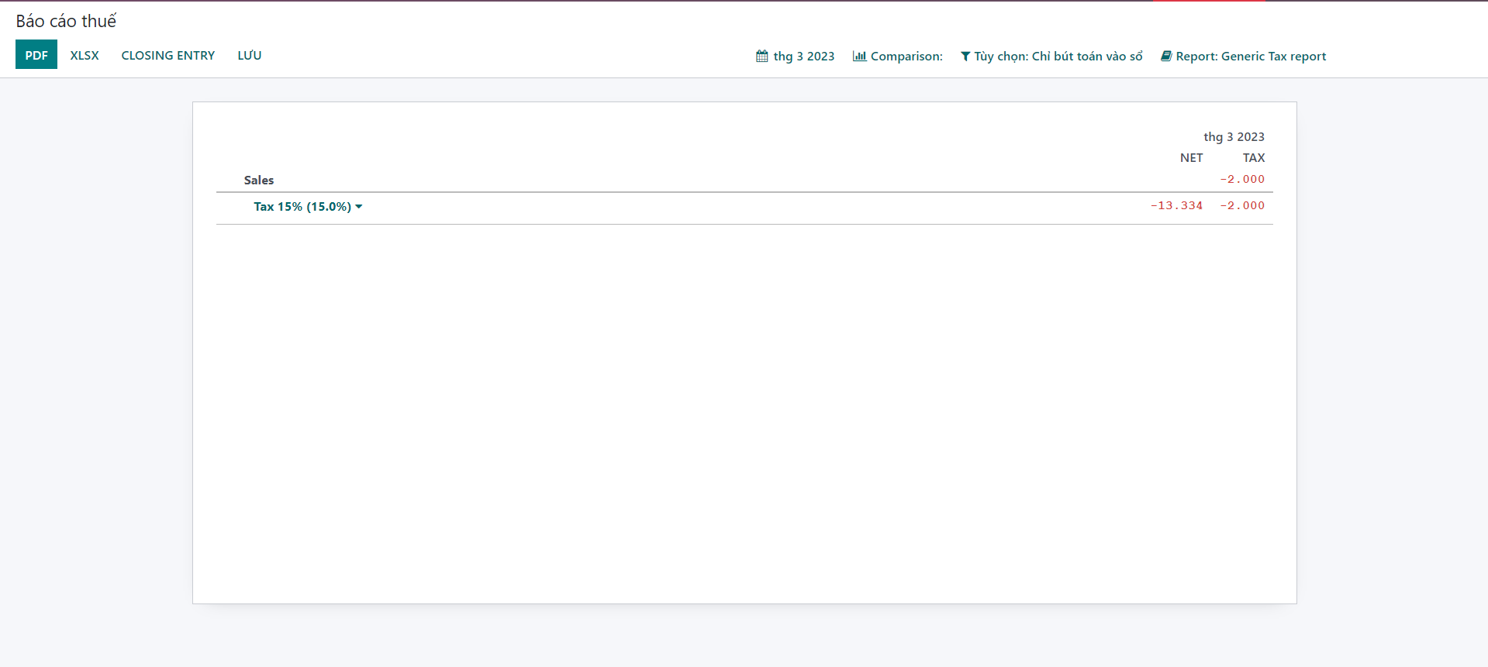

-Báo cáo lưu chuyển tiền mặt, thông tin gồm :

* Lưu chuyển tiền thuần trong kỳ
* Tiền và tương đương tiền, Số dư cuối kỳ
* Tiền và tương đương tiền, số dư đầu kỳ

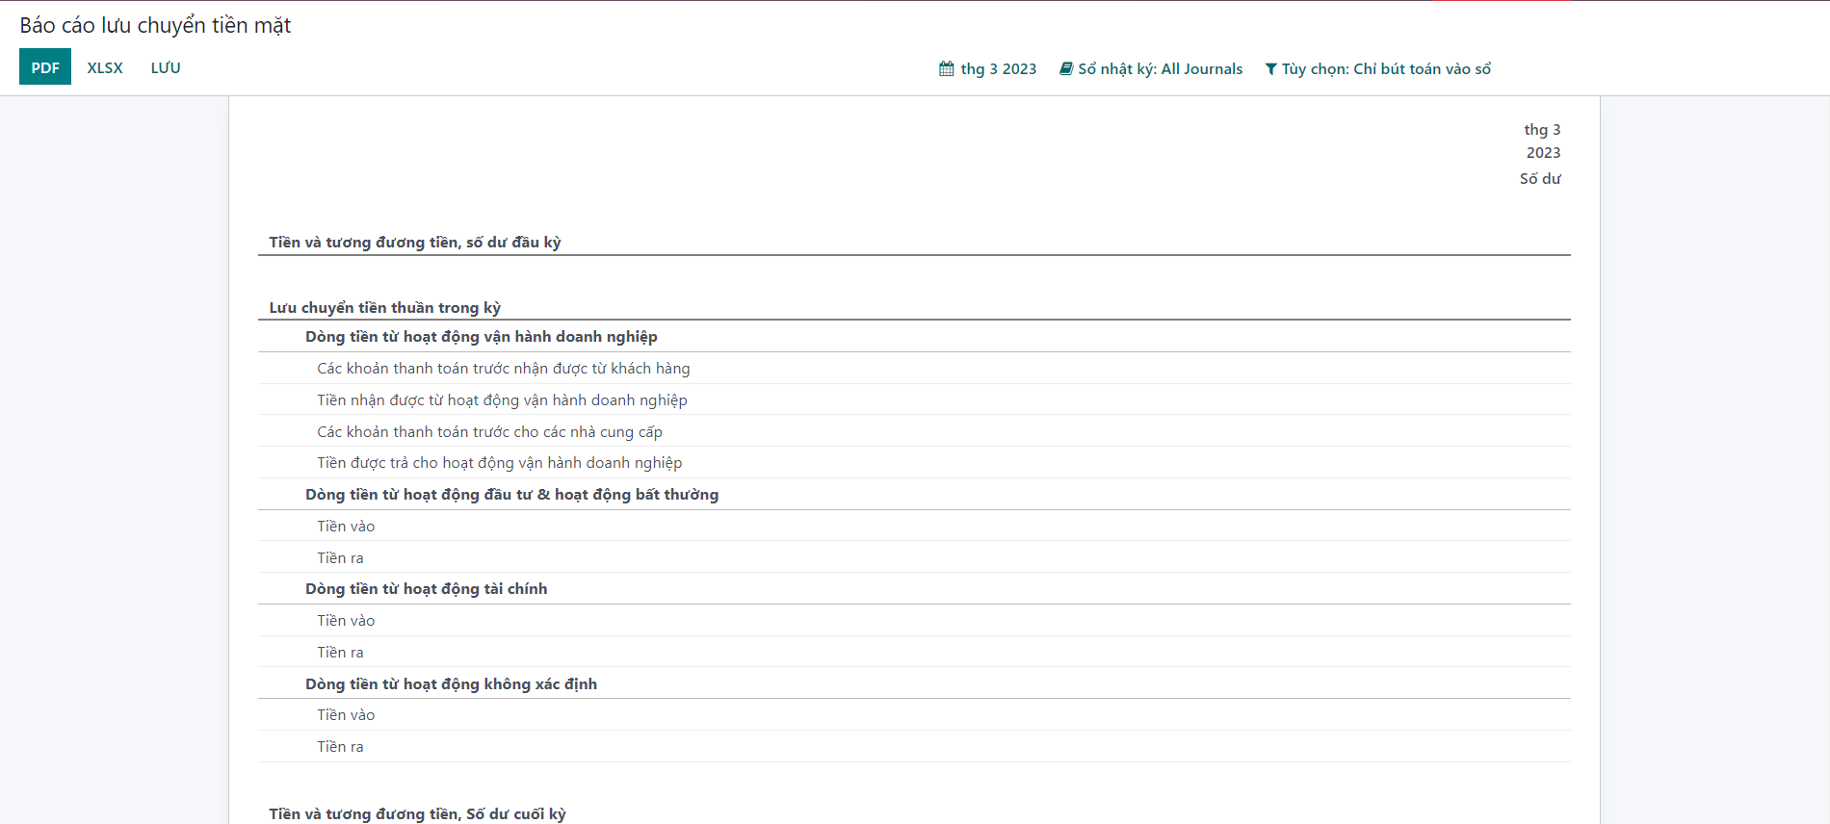

-Báo cáo sổ cái, thông tin gồm các khoản nợ và có của từng loại tài khoản trong hệ thống tài khoản kế toán.

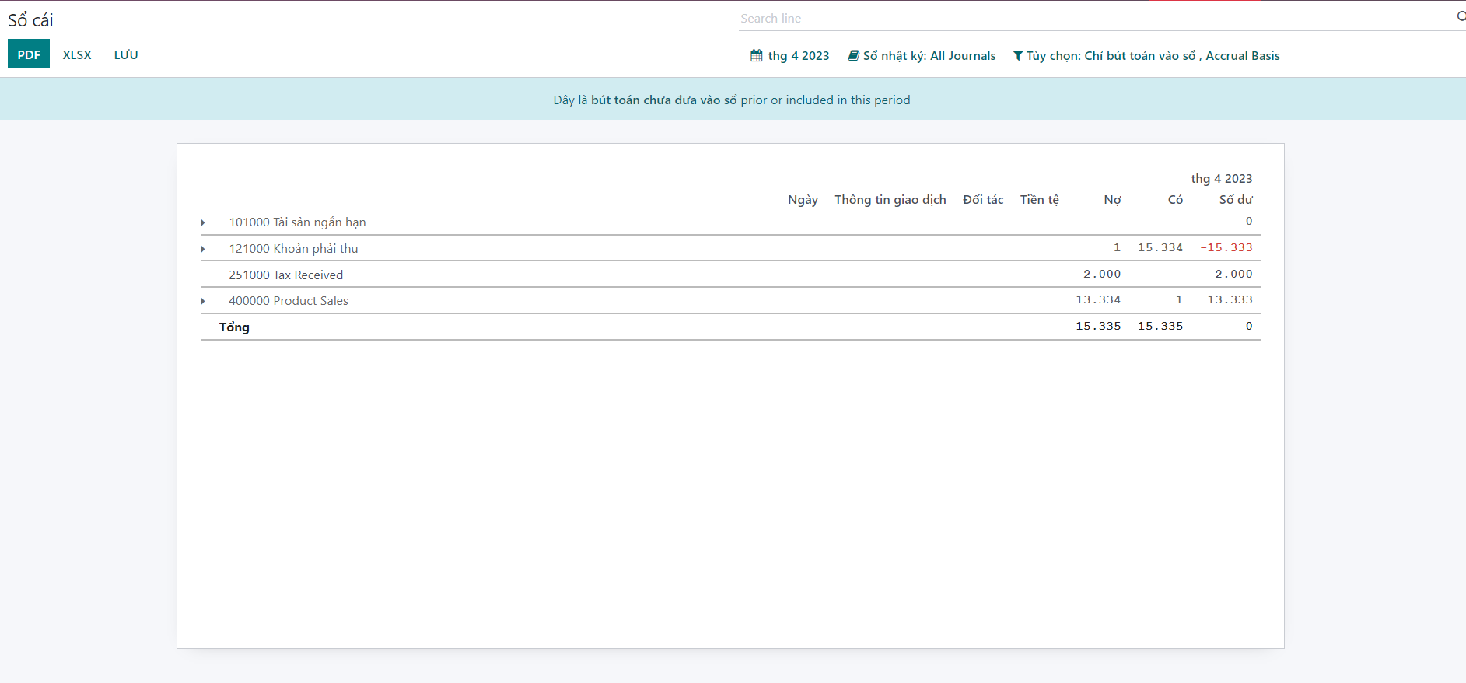

-Giao diện báo cáo tuổi nợ phải thu, phả trả : Theo dõi các khoản nợ phải thu phải trả của công ty.

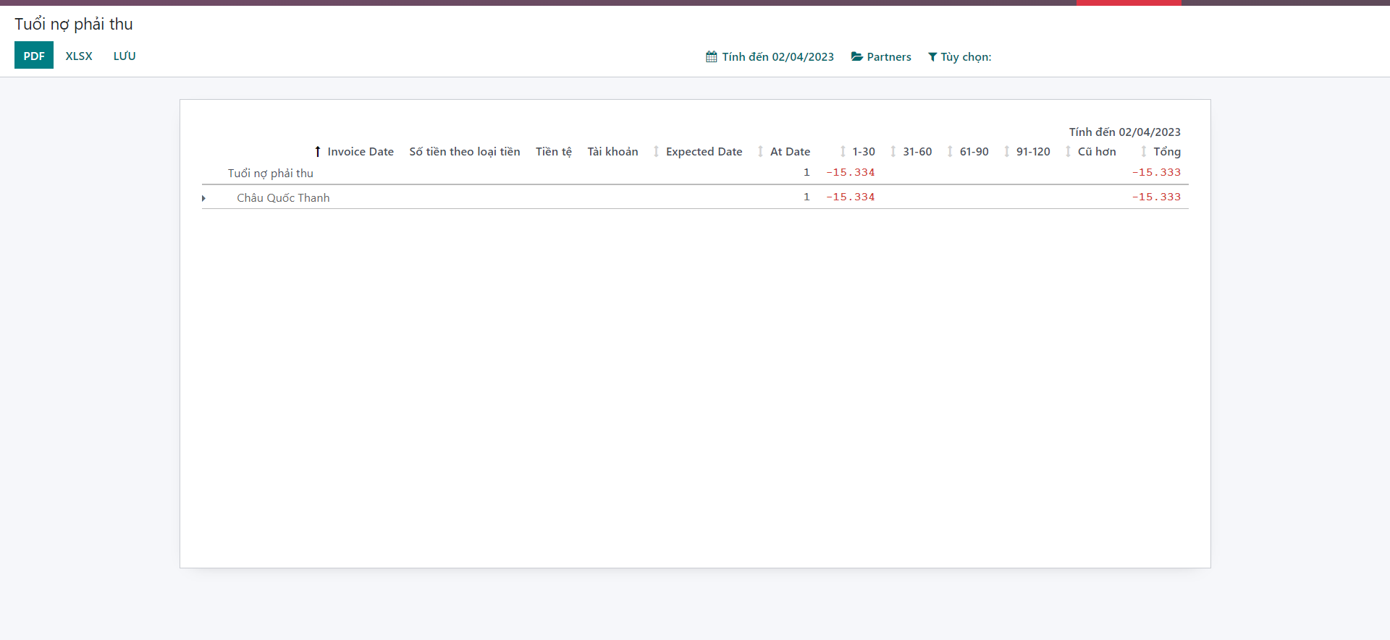

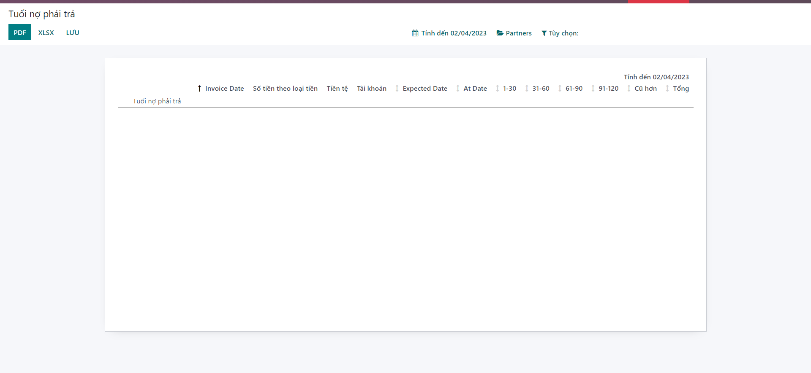

-Giao diện cấu hình hệ thống tài khoản trong kế toán, thông tin gồm :

* Tên tài khoản
* Loại tài khoản
* Cho phép đối soát
* Đơn vị tiền tệ của tài khoản
* Mã tài khoản.

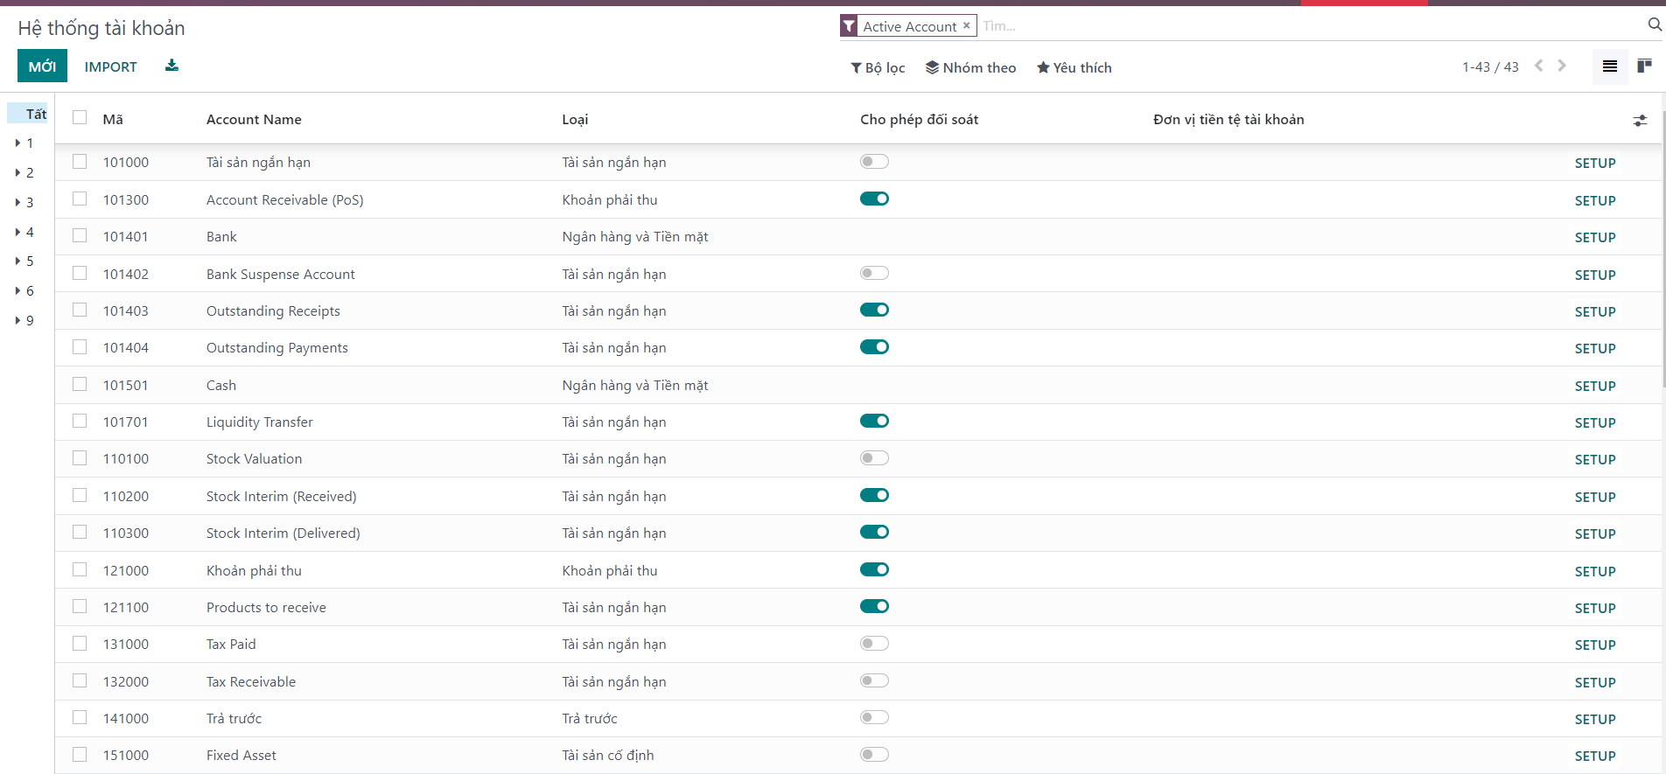

-Giao diện cấu hình thuế, thông tin gồm :

* Tên thuế
* Mô tả
* Loại thuế
* % thuế
* Phạm vi thuế
* ……

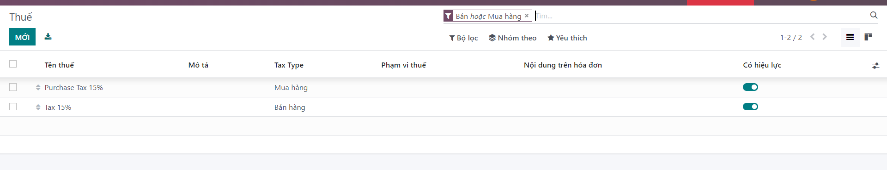

-Giao diện cấu hình các điều khoản thanh toán, thông tin gồm :

* Tên điều khoản
* Hạn thanh toán
* Phần trăm phát sinh

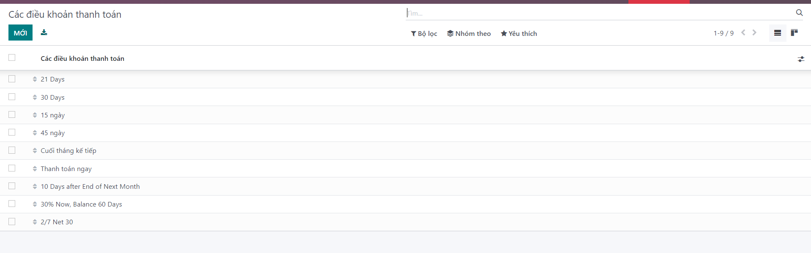

-Giao diện cấu hình đối tượng đối soát :

